BÀI TẬP GIT 2
Giải thích và cho ví dụ minh họa các câu sau
- Phân biệt các cấp độ reset
Soft: …
Ví dụ:
Chup hinh log
Nội dung file: …
- Merge và rebase
- Cherry pick dung để làm gì?
- Hướng dẫn sử dụng stash
- Cách sử dụng git diff (Hiếu)
- Lệnh git diff là một công cụ thiết yếu trong Git, được sử dụng để hiển thị sự khác biệt (difference) giữa hai "cây" (trees) trong Git. Các "cây" này có thể là:
  - Working Directory (WD): Các tập tin bạn đang làm việc hiện tại, bao gồm các thay đổi chưa được lưu trữ.
  - Staging Area (Index): Khu vực chứa các thay đổi đã được đánh dấu để chuẩn bị cho commit tiếp theo (git add).
  - Commit: Một phiên bản ổn định của dự án đã được lưu trữ trong lịch sử Git.
  - Branch: Một chuỗi các commit.
- Các trường hợp sử dụng phổ biến:
STT | Lệnh | So sánh giữa | Mô tả
1 | git diff | Working Directory và Staging Area | Hiển thị những thay đổi trong working directory chưa được thêm vào staging area (chưa git add).
2 | git diff --staged / git diff --cached | Staging Area và HEAD (commit cuối cùng) | Hiển thị những thay đổi đã được staged (git add) nhưng chưa được commit.
3 | git diff HEAD | Working Directory và HEAD | Hiển thị tất cả các thay đổi (đã staged và chưa staged) so với commit cuối cùng.
4 | git diff <commit1> <commit2> | Hai commits | Hiển thị sự khác biệt giữa hai commit cụ thể.
5 | git diff <branch1>..<branch2> | Hai branches | Hiển thị sự khác biệt giữa hai nhánh (những gì có trong branch2 nhưng không có trong branch1).
6 | git diff -- <file_path> | Working Directory và Staging Area (cho một file) | Chỉ hiển thị sự khác biệt cho một tệp cụ thể.
(Bảng 1)

Ví dụ:
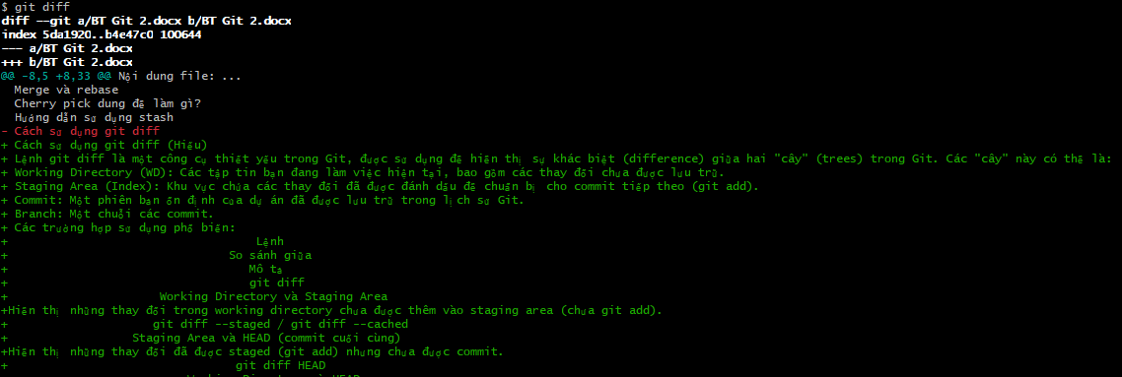
- Git Diff: Mô tả ở bảng 1 stt 1

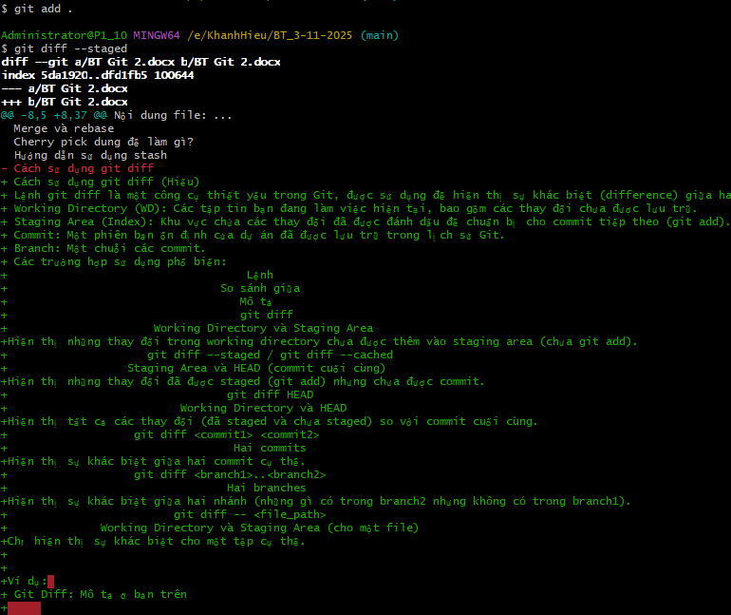
- Git Add . and Git Diff –Staged: Mô tả ở bảng 1 stt 2
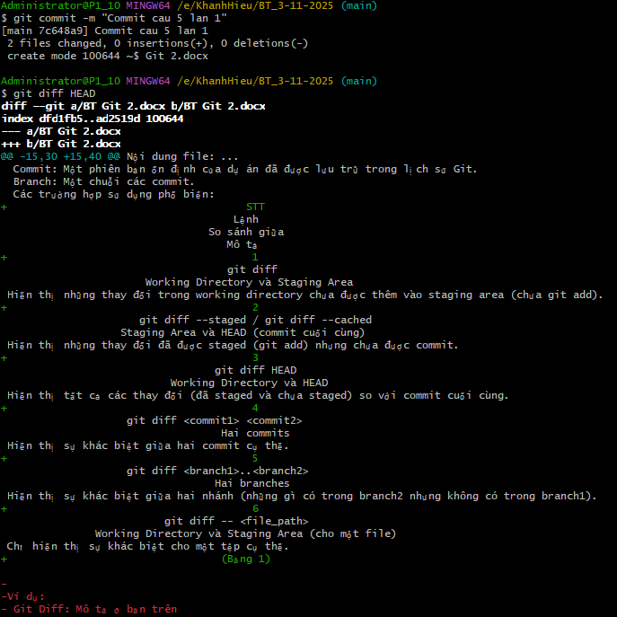
- Git diff HEAD: Mô tả ở bảng 1 stt 3

- Git diff <commit 1> <commit 2>: So sánh giữa 2 commit củ thể cm:1137be0 và cm: 7ada0ae
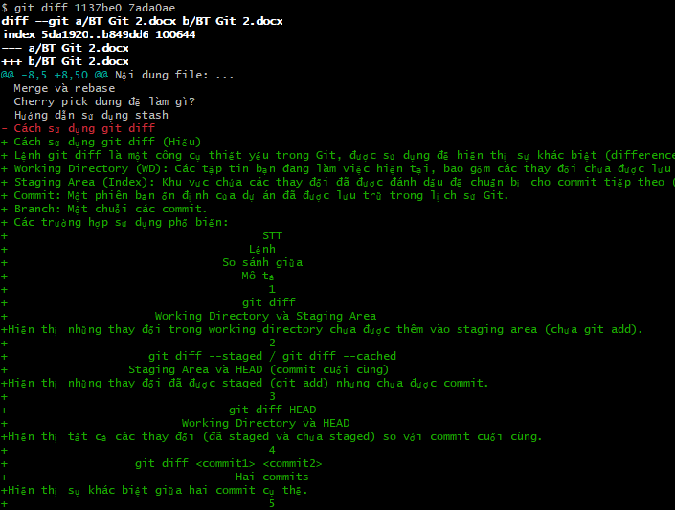
- cm: 7ada0ae là file word BT Git 2 commit câu 5 lần 3 (Có thay đổi và sửa file word) so với File word BT Git 2 gốc
- Phân biệt pull và fetch
- Khái niệm
- git fetch: Là lệnh dùng để tải về các thay đổi mới (commit, file, reference) từ Remote Repository (kho lưu trữ từ xa) về Local Repository (kho lưu trữ cục bộ) của bạn.
  - Nó cập nhật các nhánh theo dõi từ xa (ví dụ: origin/master, origin/main) nhưng không tự động tích hợp (merge) các thay đổi này vào nhánh làm việc hiện tại của bạn.
  - Nó cho phép bạn xem các thay đổi mới trước khi quyết định tích hợp chúng.
- git pull: Là một lệnh tiện lợi kết hợp hai thao tác:
  - Thực hiện git fetch (tải về các thay đổi mới từ remote).
  - Sau đó, thực hiện git merge (tự động hợp nhất các thay đổi đã tải về vào nhánh làm việc hiện tại của bạn).
  - Nó giúp đồng bộ nhanh chóng nhánh làm việc hiện tại của bạn với phiên bản mới nhất trên remote.
Tiêu chí | git fetch | git pull
Thao tác | Chỉ tải dữ liệu từ remote về local. | Tải dữ liệu từ remote VÀ tự động hợp nhất vào nhánh làm việc hiện tại.
Sự thay đổi Local | Không làm thay đổi Working Directory (thư mục làm việc) hoặc Branch hiện tại của bạn. | Có làm thay đổi Working Directory và Branch hiện tại (thông qua merge hoặc rebase).
Tính an toàn | An toàn hơn. Cho phép bạn xem xét các thay đổi trước khi hợp nhất thủ công. | Kém an toàn hơn (về mặt kiểm soát). Tự động hợp nhất, có thể gây ra xung đột hợp nhất (merge conflicts) ngay lập tức nếu bạn có thay đổi cục bộ.
Tương đương | git fetch <remote> | Tương đương với git fetch <remote> tiếp theo là git merge origin/<branch> (mặc định).

